openEuler内核编程技术

实训指导书

第二章 第3讲
《内核模块加载与init程序的启动》

软件所制

术语表
英文 | 中文 | 含义 | 别名
GPL | 通用性公开许可证 | GNU General Public License  GNU通用性公开许可证 | 无
FAQ | 无 | Frequently Asked Questions  常见的问题项目与对应问题的解答 | 无

第二章 第3讲 内核模块加载与init程序的启动

子任务1：编写简单的内核模块，然后把它加载到内存中。（30min）

相关知识
Linux是一个跨平台的操作系统，支持众多的设备，在Linux内核源码中有超过50%的代码都与设备驱动相关。 Linux为宏内核架构，如果开启所有的功能，内核就会变得十分臃肿。 内核模块就是实现了某个功能的一段内核代码，在内核运行过程，可以加载这部分代码到内核中， 从而动态地增加了内核的功能。基于这种特性，我们进行设备驱动开发时，以内核模块的形式编写设备驱动， 只需要编译相关的驱动代码即可，无需对整个内核进行编译。
内核模块的引入不仅提高了系统的灵活性，对于开发人员来说更是提供了极大的方便。 在设备驱动的开发过程中，我们可以随意将正在测试的驱动程序添加到内核中或者从内核中移除， 每次修改内核模块的代码不需要重新启动内核。 在开发板上，我们也不需要将内核模块程序，或者说设备驱动程序的ELF文件存放在开发板中， 免去占用不必要的存储空间。当需要加载内核模块的时候，可以通过挂载NFS服务器， 将存放在其他设备中的内核模块，加载到开发板上。 在某些特定的场合，我们可以按照需要加载/卸载系统的内核模块，从而更好的为当前环境提供服务。
了解了内核模块引入以及带来的诸多好处，我们可以在头脑中建立起对内核模块的初步认识， 下面让我们给出内核模块的具体的定义：内核模块全称Loadable Kernel Module(LKM), 是一种在内核运行时加载一组目标代码来实现某个特定功能的机制。
模块是具有独立功能的程序，它可以被单独编译，但不能独立运行， 在运行时它被链接到内核作为内核的一部分在内核空间运行，这与运行在用户空间的进程是不一样的。 模块由一组函数和数据结构组成，用来实现一种文件系统、一个驱动程序和其他内核上层功能。 因此内核模块具备如下特点：
- 模块本身不被编译入内核映像，这控制了内核的大小。
- 模块一旦被加载，它就和内核中的其它部分完全一样。
ko文件在数据组织形式上是ELF(Excutable And Linking Format)格式，是一种普通的可重定位目标文件。 这类文件包含了代码和数据，可以被用来链接成可执行文件或共享目标文件，静态链接库也可以归为这一类。ELF 文件格式的可能布局如图。
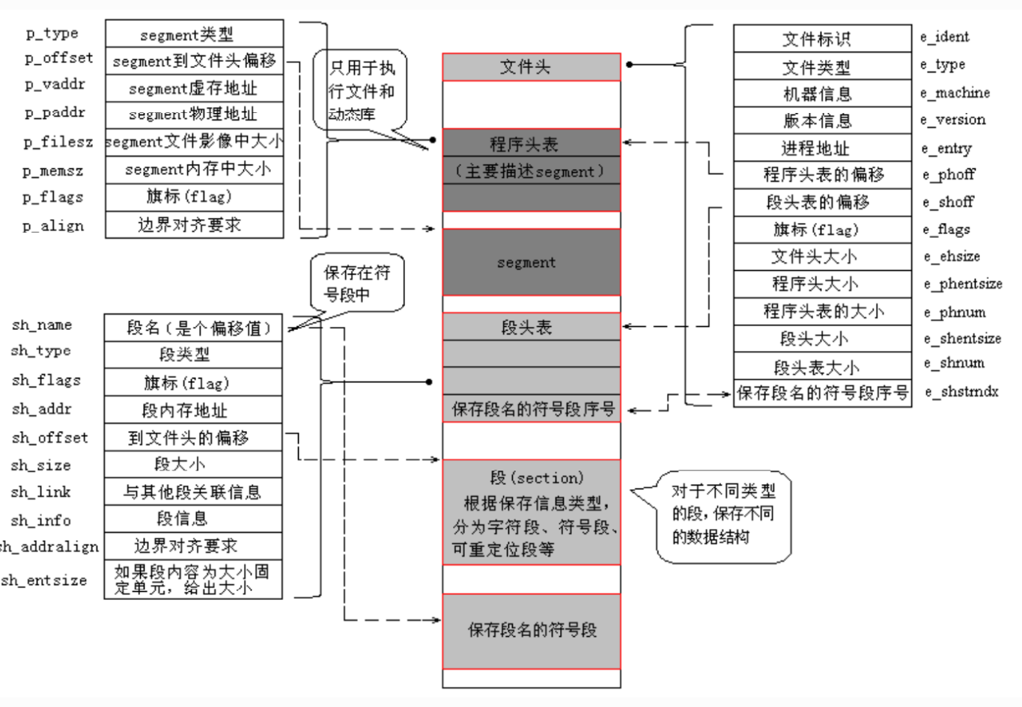
内核模块加载过程
执行 insmod 命令时，必须指定要加载模块的位置；对需求加载的内核模块，通常保存在 /lib/modules/kernel-version。和系统的其他程序一样，内核模块实际是经连接的目标文件，但模块是可重定位的，也就是说，为了让装入的模块和已有的内核组件之间可以互相访问，模块不能连接为从特定地址执行的映像文件。模块可以是 a.out 或 elf 格式的目标文件。insmod 利用一个特权系统调用，可找到内核的导出符号表，符号成对出现，一个是符号名称，另外一个是符号的值，例如符号的地址。内核维护一个由 module_list 指针指向的 module 链表，其中第一个 module 数据结构保存有内核的导出符号表。并不是所有的内核符号均在符号表中导出，而只有一些特殊的符号才被添加到符号表中。
模块加载依赖关系
以Ubuntu为例，依赖关系在/lib/module/version/module.dep文件中
模块加载位置
/etc/modules文件中写明了加载的模块名称
文件目录含义
1. /lib/modules 目录包含系统核心可加载各种模块，尤其是那些在恢复损坏的系统时重新引 导系统所需的模块(例如网络和文件系统驱动)。
2. /proc/modules 存放当前加载了哪些核心模块信息。
Linux相关命令
1. lsmode :列出已经被内核调入的模块
2. insmode:将某个module插入到内核中
3. modprobe: modprobe 命令是根据depmod -a的输出/lib/modules/version/modules.dep来加载全部的所需要模块
4. rmmod：将某个module从内核中卸载
5. depmod: 生成依赖文件，告诉将来的 insmod 要从哪儿调入 modules
6. kerneld：负责自动的将模块调入内核和把模块从内核中卸载。

任务描述
- 编写简单的内核模块Hello.ko，使得输出”Hello World!”。
- 使用动态加载加入到当前内存中
- 在dmesg中观察是否正常输出
- 正常卸载Hello的模块。

审核要求
- 正确编写满足功能的源文件，正确编译。
- 正常加载、卸载内核模块；且内核模块功能满足任务所述。
- 提交相关源码与运行截图。

参考答案
Makefile文件
obj-m:=hello.o
KERNELBUILD :=/root/raspberrypi-kernel
default:
make -C $(KERNELBUILD) M=$(shell pwd) modules
echo insmod ./hello.ko to turn it on
clean:
rm -rf *.o *.ko *.mod.c .*.cmd *.markers *.order *.symvers .tmp_versions

hello.c 文件
#include <linux/init.h>
#include <linux/kernel.h>
#include <linux/module.h>

//MODULE_LICENSE("GPL");

static int hello_init(void) {
printk(KERN_ALERT "Hello world!\n");
return 0;
}

static void hello_exit(void) {
printk(KERN_ALERT "Goodbye!\n");
}

module_init(hello_init);
module_exit(hello_exit);
//MODULE_DESCRIPTION("hello");

make后结果
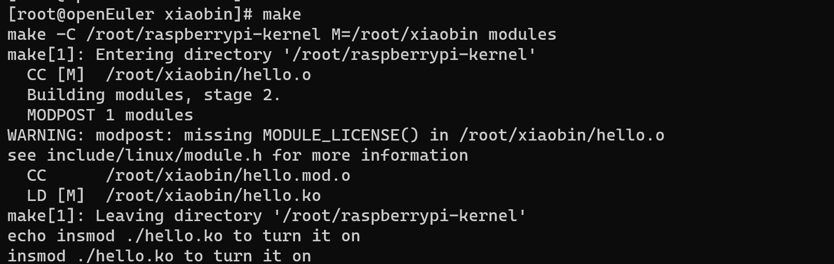
lsmod
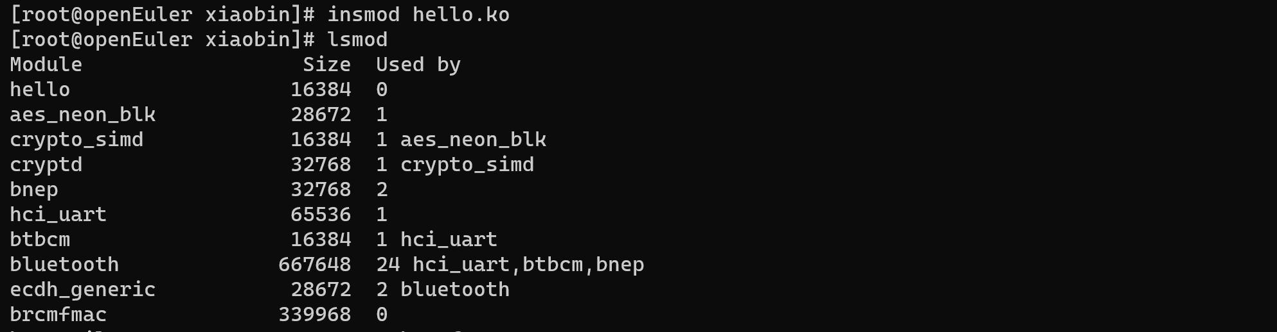
dmsg后结果：
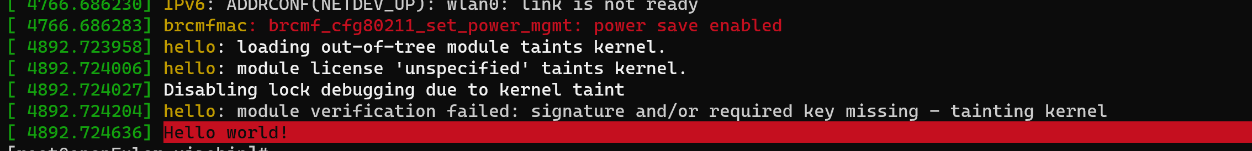
卸载模块rmmod hello，结果：
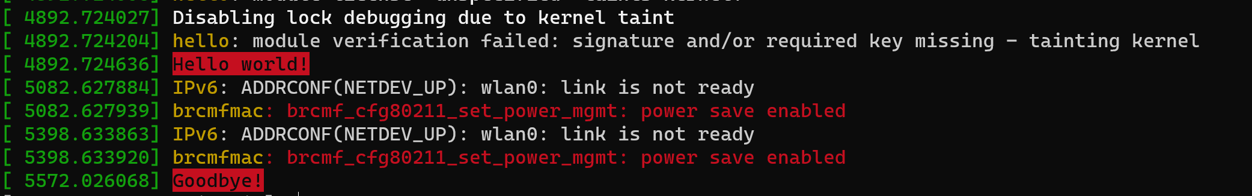

子任务2：在源代码中找到内核模块加载的位置，调换模块的顺序（60min）

相关知识
静态加载的方法是把驱动程序直接编译进内核，然后内核在启动过程中由do_initcall()函数加载。
do_initcalls()函数路径在/init/main.c
过程如下：
start_kernel()--->rest_init()--->kernel_init()--->do_basic_setup()--->do_initcalls()
static void __init do_initcalls(void)
{
int level;

for (level = 0; level < ARRAY_SIZE(initcall_levels) - 1; level++)
do_initcall_level(level);
}
该函数中会将在__initcall_start和__initcall_end之间定 义的各个模块依次加载，其中.initcall.init段包含了这之间的内容。所有的__init函数在区段.initcall.init中还保存了一份函数指针，在初始化时内核会通过这些函数指针调用这些__init函数指针，并在整个初始化完成后，释放整个init区段（包括.init.text，.initcall.init等）。
注意，这些函数在内核初始化过程中的调用顺序只和这里的函数指针的顺序有关，和1）中所述的这些函数本身在.init.text区段中的顺序无关。在内核中，initcall.init区段又分成7个子区段，分别是
.initcall1.init
.initcall2.init
.initcall3.init
.initcall4.init
.initcall5.init
.initcall6.init
.initcall7.init
当需要把函数fn放到.initcall1.init区段时，只要声明core_initcall(fn);即可。
其他的各个区段的定义方法分别是：
core_initcall(fn) --->.initcall1.init
postcore_initcall(fn) --->.initcall2.init
arch_initcall(fn) --->.initcall3.init
subsys_initcall(fn) --->.initcall4.init
fs_initcall(fn) --->.initcall5.init
device_initcall(fn) --->.initcall6.init
late_initcall(fn) --->.initcall7.init

在Kernel的原代码中，有很多类似rootfs_initcall()、module_init()之类的宏，定义了一些特殊的全局变量，这些全局变量是类似为initcall_t的函数指针，其初始值是一些在Kernel初始化过程中需要执行的初始化函数。
这些全局变量位于特殊的代码段，如.initcall0.init、.initcall0s.init、.initcall1s.init、.initcall2.init、.initcallrootfs.init等，这些代码段在最终的kernel.img中有一定的先后顺序，这也就决定了位于其中的一些函数的执行先后顺序。

在中linux-3.14.17\include\linux为不同驱动的加载顺序对应不同的优先级，定义了一些宏：
#define pure_initcall(fn) __define_initcall(fn, 0)

#define core_initcall(fn) __define_initcall(fn, 1)
#define core_initcall_sync(fn) __define_initcall(fn, 1s)
#define postcore_initcall(fn) __define_initcall(fn, 2)
#define postcore_initcall_sync(fn) __define_initcall(fn, 2s)
#define arch_initcall(fn) __define_initcall(fn, 3)
#define arch_initcall_sync(fn) __define_initcall(fn, 3s)
#define subsys_initcall(fn) __define_initcall(fn, 4)
#define subsys_initcall_sync(fn) __define_initcall(fn, 4s)
#define fs_initcall(fn) __define_initcall(fn, 5)
#define fs_initcall_sync(fn) __define_initcall(fn, 5s)
#define rootfs_initcall(fn) __define_initcall(fn, rootfs)
#define device_initcall(fn) __define_initcall(fn, 6)
#define device_initcall_sync(fn) __define_initcall(fn, 6s)
#define late_initcall(fn) __define_initcall(fn, 7)
#define late_initcall_sync(fn) __define_initcall(fn, 7s)

任务描述
- 观察源码找到静态编译模块的代码位置；
- 修改模块加载的顺序，比如调换第一个和最后一个模块的顺序；
- 调换顺序后，重新编译内核，观察是否出错；如果出错，说明出错位置并分析；

审核要求
- 正确编写满足功能的源文件，正确编译。
- 正常加载、卸载内核模块；且内核模块功能满足任务所述。
- 提交相关源码与运行截图。

参考答案
/init/main.c，可以看到这里有一些设备的名称，其中每个initdata都存储了一些模块
/* Keep these in sync with initcalls in include/linux/init.h */
static char *initcall_level_names[] __initdata = {
"pure",
"core",
"postcore",
"arch",
"subsys",
"fs",
"device",
"late",
};

Linux内核为不同驱动的加载顺序对应不同的优先级，定义了一些宏，越小优先级越高。
/*
* A "pure" initcall has no dependencies on anything else, and purely
* initializes variables that couldn't be statically initialized.
*
* This only exists for built-in code, not for modules.
* Keep main.c:initcall_level_names[] in sync.
*/
#define pure_initcall(fn) __define_initcall(fn, 0)

#define core_initcall(fn) __define_initcall(fn, 1)
#define core_initcall_sync(fn) __define_initcall(fn, 1s)
#define postcore_initcall(fn) __define_initcall(fn, 2)
#define postcore_initcall_sync(fn) __define_initcall(fn, 2s)
#define arch_initcall(fn) __define_initcall(fn, 3)
#define arch_initcall_sync(fn) __define_initcall(fn, 3s)
#define subsys_initcall(fn) __define_initcall(fn, 4)
#define subsys_initcall_sync(fn) __define_initcall(fn, 4s)
#define fs_initcall(fn) __define_initcall(fn, 5)
#define fs_initcall_sync(fn) __define_initcall(fn, 5s)
#define rootfs_initcall(fn) __define_initcall(fn, rootfs)
#define device_initcall(fn) __define_initcall(fn, 6)
#define device_initcall_sync(fn) __define_initcall(fn, 6s)
#define late_initcall(fn) __define_initcall(fn, 7)
#define late_initcall_sync(fn) __define_initcall(fn, 7s)

#define __initcall(fn) device_initcall(fn)

模块调用顺序：
static void __init do_initcalls(void)
{
int level;

for (level = 0; level < ARRAY_SIZE(initcall_levels) - 1; level++)
do_initcall_level(level);
}

我们交换第一个模块和最后一个模块的名称
/* Keep these in sync with initcalls in include/linux/init.h */
static char *initcall_level_names[] __initdata = {
"late",
"core",
"postcore",
"arch",
"subsys",
"fs",
"device",
"pure",
};

更改指针访问顺序
static void __init do_initcalls(void)
{
int level;
int length = ARRAY_SIZE(initcall_levels) - 1;
do_initcall_level(length - 1);
for (level = 1; level < length - 2; level++)
do_initcall_level(level);
do_initcall_level(0);

}

重新编译内核，重启
页面黑频，无法正常启动。

子任务3：修改内核的最后启动步骤，在启动init程序的同时，再启动另一个自行编写的简单应用程序，观察可能会出现的问题。（60min）

相关知识
Linux内核中内核进程的创建
在start_kernel()函数的最后，调用了rest_init()函数，而在rest_init()函数中，建立了两个内核进程：
kernel_thread(kernel_init, NULL, CLONE_FS | CLONE_SIGHAND);
numa_default_policy();
pid = kernel_thread(kthreadd, NULL, CLONE_FS | CLONE_FILES);
两个内核进程分别是kernel_init和kthreadd。kernel_init进程之后会转换为用户态的init进程，进程号为1；kthreadd进程的进程号为2。在linux的终端中，通过ps命令可以看到这两个进程。还可以看到，其它的所有进程都是以这两个进程为父进程的。
kernel_init()函数
kernel_init最开始只是一个函数，这个函数作为进程被启动，但是之后它将读取根文件系统下的init程序，这个操作将完成从内核态到用户态的转变，而这个init进程是所有用户态进程的父进程，它生了大量的子进程，所以init进程将永远存在，其PID是1。
随后，1号进程调用do_execve运行可执行程序init，并演变成用户态1号进程，即init进程。
init进程是linux内核启动的第一个用户级进程。init有许多很重要的任务，比如像启动getty（用于用户登录）、实现运行级别、以及处理孤立进程。
它按照配置文件/etc/initab的要求，完成系统启动工作，创建编号为1号、2号…的若干终端注册进程getty。
每个getty进程设置其进程组标识号，并监视配置到系统终端的接口线路。当检测到来自终端的连接信号时，getty进程将通过函数do_execve（）执行注册程序login，此时用户就可输入注册名和密码进入登录过程，如果成功，由login程序再通过函数execv（）执行shell，该shell进程接收getty进程的pid，取代原来的getty进程。再由shell直接或间接地产生其他进程。
上述过程可描述为：0号进程->1号内核进程->1号用户进程（init进程）->getty进程->shell进程
kernel_thread()函数
kernel_thread()函数的定义为：
pid_t kernel_thread(int (*fn)(void *), void *arg, unsigned long flags)
{
return do_fork(flags|CLONE_VM|CLONE_UNTRACED, (unsigned long)fn,
(unsigned long)arg, NULL, NULL);
}
可以看到，其第一个参数为一个函数的函数名；arg为传递给函数的参数；flags是一些创建进程时用到的标志。函数返回类型为pid_t的进程号。Kernel_thread的执行，是通过调用do_fork()函数实现的，do_fork函数是所有fork类的函数最终调用的函数。
init程序从内核态到用户态的转变
在rest_init()函数中，通过kernel_thread函数创建了两个进程，进程号分别为1和2，且两个进程都是内核进程。但是，在子任务1中，通过ps命令查看所有的进程，进程号为1的进程，却是一个用户进程。所以，进程1发生了从内核进程到用户进程的转变。
linux下查看init进程的完整路径
在linux启动一个进程时，会给进程分配一个ID，就是PID，而与此同时，系统会在/proc下创建一个文件夹，以PID命名，在该文件夹下会有我们的进程的信息，其中包括一个名为exe的文件，这就我们想要的，就像win下的exe文件，它是原始程序的一个链接，所以当我们用ls -l的时候就能够得到我们的完整路径。
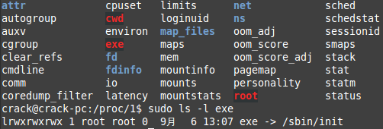
可以看到，进程1实际执行的是/sbin/init程序。
Linux源代码中init程序的启动
在kernel_init程序中，可以看到包含“/sbin/init”的代码：
if (!try_to_run_init_process("/sbin/init") ||
!try_to_run_init_process("/etc/init") ||
!try_to_run_init_process("/bin/init") ||
!try_to_run_init_process("/bin/sh"))
return 0;
查看try_to_run_init_process的定义，可以看到，它实际执行的是
ret = run_init_process(init_filename);
如果继续查看run_init_process 的定义，可以看到其主要调用了do_execve函数，而do_execve是Linux执行exec类函数最终调用的函数。所以，的确是由run_init_process函数决定了进程1由内核进程到用户进程的转变。
在kernel_init函数中，可以看到有3处run_init_process处调用，那么，最终是哪里执行了此转变？
pr_err()输出函数
在init/main.c中，可以看到pr_err函数，其参数为一个字符串。很明显，这是一个输出错误信息的函数。其输出的信息，可以在终端显示，也可以保存到系统日志。
查看系统日志
在/var/log路径下，有一个名为syslog的文件，记录着系统启动以来的很多日志事件，其中就包括上面的pr_err输出的日志。查看此日志，看看其中都有哪些内容。
在此路径下，还有一些其它类型的日志，分别查看记录的是什么类型的日志。
run_init_process启动init程序的参数
init_filename
要启动的init程序的文件名。此参数会赋值给argv_init[0]
argv_init
传递给init程序的参数数组，因为init_filename会赋值给argv_init[0]，所以argv_init[0]的初始值会被更改。
envp_init
init程序运行时的运行环境。

任务描述
- 了解建立内核进程的过程，找到内核init程序调用用户init程序的最终执行代码后，尝试添加一个自己编写的应用程序；在模块退出时杀死该线程。
- 重新编译内核，安装执行新内核并查看结果。

审核要求
- 正确编写满足功能的源文件，正确编译。
- 正常加载、卸载内核模块；且内核模块功能满足任务所述。
- 提交相关源码与运行截图。

参考答案
内核init程序调用用户init程序，函数调用过程：
start_kernel->rest_init->kernel_init->try_to_run_init_process-> run_init_process->do_execve
kernel_init函数中
if (!try_to_run_init_process("/sbin/init") ||
!try_to_run_init_process("/etc/init") ||
!try_to_run_init_process("/bin/init") ||
!try_to_run_init_process("/bin/sh"))
return 0;

通过运行“/sbin/init”、“/etc/init”、“/bin/init”和“/bin/sh”这四个用户态程序，将内核态init进程转变为用户态init进程。
添加一个自己编写的简单应用程序test.c，输出hello world！
#include <stdio.h>
int main()
{
printf("hello world!\n");
return 0;
}

编译test.c文件：gcc test.c -o test获得test可执行文件
把test可执行文件移动到/root目录下：cp /root/xiaobin/test /root
修改kernel_init函数中部分代码：
if (!try_to_run_init_process("/root/test") ||
!try_to_run_init_process("/sbin/init") ||
!try_to_run_init_process("/etc/init") ||
!try_to_run_init_process("/bin/init") ||
!try_to_run_init_process("/bin/sh"))
return 0;

重新编译内核，重启运行结果
